[国家自然科学基金委员会监督委员会学术不端通报（2025年第1批）——唐博（广西医科大学第一临床医学院）、王立明（大连医科大学）](https://mp.weixin.qq.com/s?__biz=Mzk3NTcyMjQ5NA==&mid=2247484995&idx=1&sn=2925dea47fdcba643fbf99f4c994ffa7)

清风编辑部[清风学术](javascript:void(0);)2025-04-22 08:36:34北京

2025年04月11日，经国家自然科学基金委员会监督委员会调查审议，由国家自然科学基金委员会委务会议审定，国家自然科学基金委员会对相关科研不端案件涉事主体进行了处理。现对相关涉事人员进行转载报道，以示警戒。

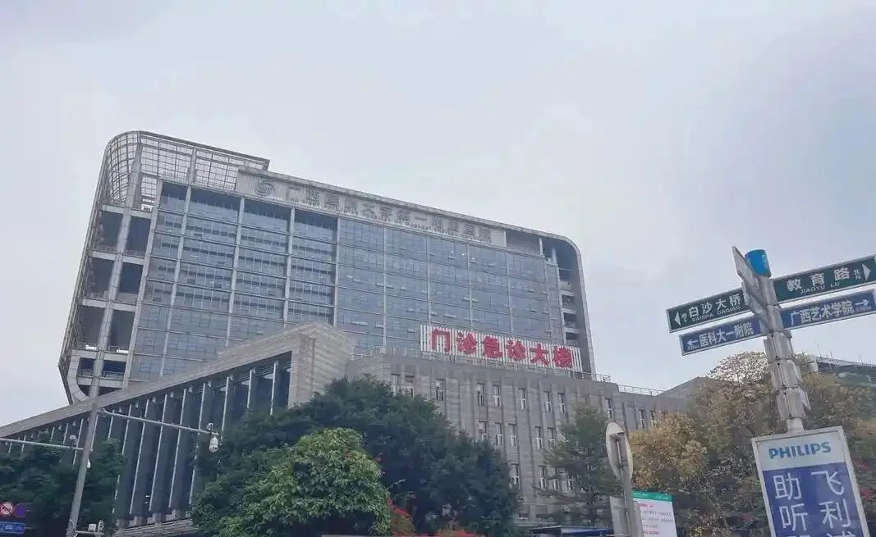

**姓名：**唐博

**所在单位：**广西医科大学第一临床医学院

**学术不端行为：**论文图片虚假与混乱

**处理结果：**撤销2个项目（追回资金）；取消申请资格5年；通报批评



**姓名：**王立明

**所在单位：**大连医科大学

**学术不端行为：**论文图片造假并用于项目材料

**处理结果：**撤销3个项目（追回资金）；取消申请资格5年；通报批评

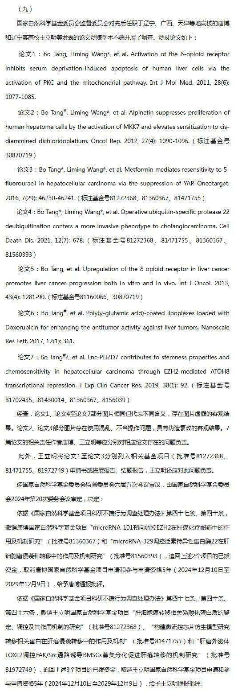

**参考来源：**

https://www.nsfc.gov.cn/publish/portal0/jd/04/info94739.htm

**声明：**

本报道中的信息来自公开资料，我们对其准确性及完整性不做任何保证，仅供读者参考。如有任何建议或查重需求，欢迎与我们联系。